도서출판  문예림 | 보 도 자 료
T 02. 499. 1281~2 F 02. 499. 1283 A 경기도 파주시 회동길 366 E info@moonyelim.com

여행에 필요한 모든 독일어가 이 책 한 권에

《나 혼자 간다! 여행 독일어》

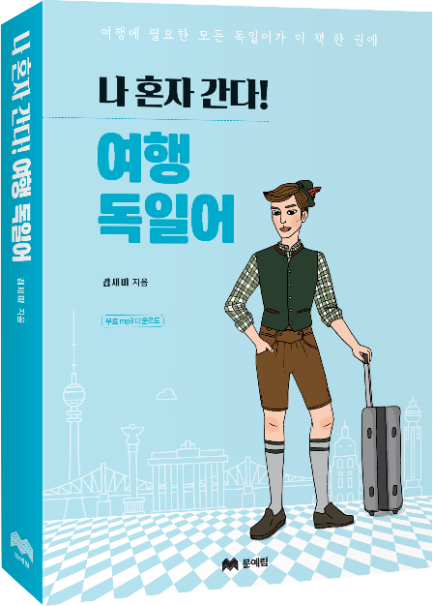

■ 지은이 : 김새미
■ 출판사 : 문예림
■ 정 가 : 14,000원
■ 출간일 : 2018. 2. 22
■ 사이즈 : 135 x 195mm
■ 페이지 : 256쪽
■ ISBN : 978-89-7482-887-5 (13750)
■ 분 야 : 국내서적 > 외국어 > 독일어

♦ 책 소개 ♦

이 책 한 권만 있으면 나 혼자 독일 여행 갈 수 있다!

독일은 그림 같은 풍경이 가득한 나라죠. 알록달록한 집들이 늘어선 마을을 거닐며 동화 속을 산책하는 듯한 기분을 느껴보세요. 초록빛 가득한 자연에서의 휴식은 지친 마음에 싱그러운 기운을 줄 거예요. 고풍스런 건물들 사이를 지날 때 풍겨오는 시간의 향기는 덤! 선물 같은 시간이 기다리고 있는 독일로 떠나 보세요!
여행을 한다거나 또는 학교에 다니거나 일을 하게 됐을 때도 이 책 한 권 들고 그냥 떠나세요. 현지에서 바로 써먹을 수 있는 표현이 가득합니다!

♦ 저자 소개 ♦

김새미
연세대학교 독어독문학과를 졸업하고 독일 라이프치히 대학에서 독어교육(외국어로서의 독일어) 석사학위를 취득하였다. 동 대학 언어시험 개발 연구소에서 외국어 시험개발과 연구 프로젝트 어시스턴트로 근무했고, 외국어교육 전문 출판사 Ernst Klett Verlag에서 인턴십을 마쳤다. 현재 독일 프랑크푸르트 소재 회사에 근무 중이며, 프리랜서 한-독 통번역 업무와 한국어 강의를 병행하고 있다.

♦ 차 례 ♦

독일어 기초 / 독일 지도와 연방주/ 화폐와 숫자 / 교통수단 / 음식 메뉴

1 기본표현 인사하기│자기소개하기│주말 계획 묻기│취미 묻기
2 공항 비행기 체크인하기│좌석 변경 요청 하기│입국심사 받기│분실한 물건 찾기
3 호텔 호텔 체크인하기│룸서비스 이용하기│불만 제기하기│호텔 체크아웃 하기
4 관광·쇼핑 관광안내소 이용하기│마트∙백화점 이용하기│기차 예약하기│고속버스이용하기
5 식당 예약하기│음식 주문하기│카페에서 주문하기│계산하기
6 병원 병원 예약하기│진료받기│약국 방문하기
7 관공서·은행 거주등록하기│엽서 보내기│계좌 개설하기
8 거주 부동산에 문의하기│이사할 집 둘러보기│이사 계획하기
9 이웃관계 이웃 방문하기│갈등 해결하기│수리 요청하기

공휴일과 축제 / 대사관 및 비상연락처

♦ 출판사 리뷰 ♦

독일에는 대도시뿐 아니라 작은 지방 도시에도 극장, 대학, 박물관과 같은 수준 높은 문화 시설이 많다. 이렇듯 탄탄한 문화적 기반을 갖추고 뛰어난 예술가와 철학자를 많이 배출해낸 데에는 지역 문화 중심으로 발전해 온 독일 성장 배경의 영향이 크다. 오랜 시간 다양한 지역 문화가 독립성을 유지하며 발전해 왔기 때문에, 독일에서는 어느 도시를 가도 그곳만의 독특함을 느낄 수 있다. 개성 넘치고 그림 같은 풍경이 가득한 독일은 우리나라 여행자들의 해외 여행지로도 언제나 인기가 많다.

이 책에서는 독일 여행, 유학, 이주 생활 등에서 독일인이 많이 쓰는 표현위주로 의사소통 상황에 따라 문제해결 중심으로 회화를 구성하였다. 이와 더불어 부록에는 독일어 기본 문법과 현지 생활에 도움이 되는 실용 정보를 수록하였으며, 상황별 관련 어휘를 확장하여 책에 나오지 않는 상황이나 각자의 취향에 따라 응용할 수 있도록 하였다. 그리고 독일 문화 및 생활 속 정보를 사진과 함께 담아 독일어 학습은 물론 여행, 현지 생활과 문화를 이해할 수 있는 정보를 제공함으로써 독일어 학습에 도움이 되도록 하였다.

